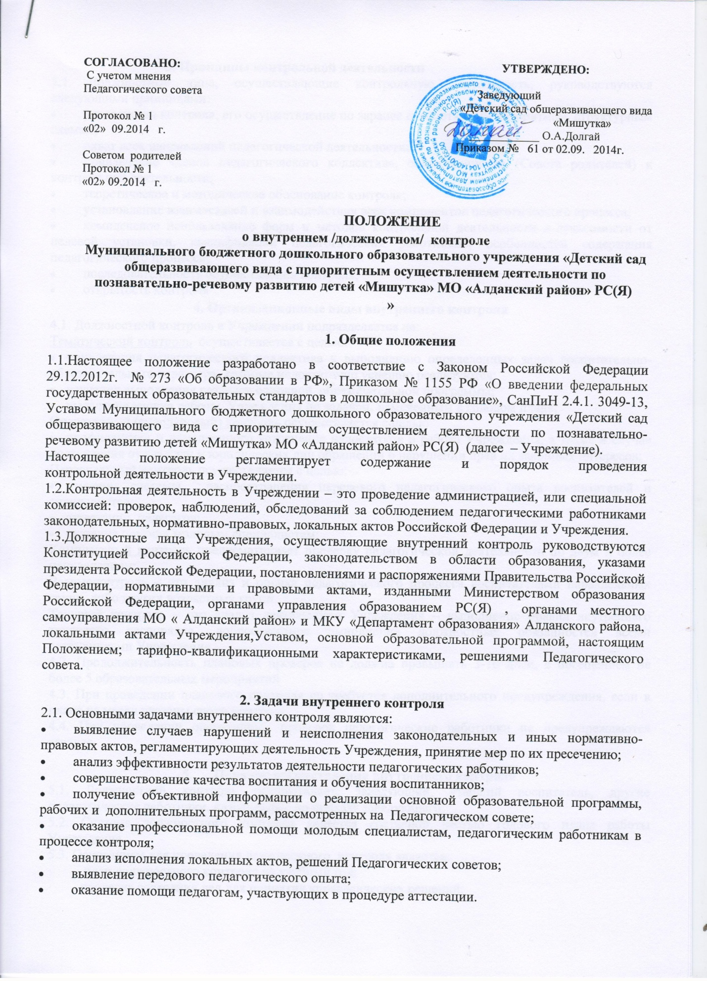

3. Принципы контрольной деятельности
3.1. Должностные лица, осуществляющие контрольную деятельность, руководствуются следующими принципами:
· постоянство контроля, его осуществление по заранее отработанным алгоритмам, структурным схемам;
· охват всех направлений педагогической деятельности;
· привлечение членов педагогического коллектива, общественности (Совета родителей) к контрольной деятельности;
· теоретическое и методическое обоснование контроля;
· установление взаимосвязей и взаимодействия всех компонентов педагогического процесса;
· комплексное использование форм и методов контрольной деятельности в зависимости от целевой установки, квалификации педагогических работников, особенностей содержания педагогического процесса;
· последовательность осуществления контроля;
· открытость контроля
4. Организационные виды внутреннего контроля
4.1. Должностной контроль в Учреждении подразделяется на:
Тематический контроль осуществляется с целью:
· привлечения педагогического коллектива к выполнению определенных задач воспитательно-образовательного характера, которые недостаточно успешно реализуются;
· изучения выполнения разделов основной образовательной программы;
· выявления уровня работы Учреждения по задачам, намеченным в годовом плане;
Оперативный (внеплановый) контроль осуществляется с целью
· профилактики и немедленного устранения недостатков в работе Учреждения, а также в случае поступления от граждан и юридических лиц обращений о нарушении прав их законных интересов;
Персональный контроль осуществляется с целью:
· изучения системы, распространения передового педагогического опыта воспитателей и специалистов;
· аттестации педагогов;
· оказание помощи молодым специалистам;
Комплексный контроль предусматривает проверку педагогической деятельности по двум и более направлениям;
Взаимоконтроль – это анализ и оценка педагогического процесса воспитателями параллельных групп, либо других возрастных групп.
Текущий контроль – это анализ деятельности Учреждения – выполнение правил внутреннего трудового распорядка, добросовестное выполнение должностных обязанностей всеми сотрудниками Учреждения.
4.2. Продолжительность плановых проверок не должна превышать 3-10 дней, с посещением не более 5 образовательных мероприятий
4.3. При проведении планового контроля не требуется дополнительного предупреждения, если в плане на месяц указаны сроки контроля.
4.4. При проведении оперативных проверок педагогические работники не предупреждаются заранее.

5. Порядок осуществления внутреннего контроля
5.1. Должностной контроль осуществляет: заведующий, старший воспитатель, другие педагогические работники, назначенные по приказу заведующего.
5.2. Система должностного контроля является составной частью годового плана работы Учреждения.
5.3. Основанием для проведения должностного контроля является:
· план должностного контроля на учебный год;
· проверка состояния дел для принятия управленческих решений;
· обращение физических и юридических лиц по поводу нарушений в области образования;
· проверка решений Педагогического совета.
5.4. План должностного контроля в Учреждении разрабатывается на основании анализа деятельности Учреждения за прошедший учебный год.
5.5. В плане должностного контроля указываются виды планового контроля, конкретные цели, сроки проведения контроля, который доводится до сведения педагогических работников в начале учебного года.
5.6. Заведующий не позднее, чем за 1-2 недели издает приказ о проведении определенного вида контроля, в котором указываются: вид контроля, направление, ответственных за проведение контроля, сроки его проведения, а также сроки предоставления итоговых документов.
5.7. Заведующий, старший воспитатель доводят до сведения проверяемых план-задание предстоящего контроля.
5.8. План - задание предстоящего контроля составляет старший воспитатель.
5.9. План - задание определяет вопросы, касающиеся проведения проверки.
5.10. Итоговый документ проведения проверки – аналитическая справка должна содержать:
· цель проведения контроля;
· состав комиссии, их должности;
· фамилии и инициалы проверяемых;
· сроки проведения проверки;
· источники получения информации;
· аналитические сведения о результатах проверки, в т.ч. выявленных нарушениях, их характере;
· выводы и рекомендации основываются на достоверной информации и реальном материале, подтвержденными количественными показателями;
· подписи проверяемых об ознакомлении, отказе или несогласии с результатами проверки.
5.11. Информация о результатах проверки доводится до педагогических работников в течение 7 дней с момента завершения проверки на заседании Педагогического совета или методического часа.
5.12. Заведующий по итогам проведения контроля принимает следующие решения:
· издание приказа о прекращении проверки (если не выявлены нарушения);
· издание приказа о проведении повторной проверки (если нарушения имеются);
· издание приказа о прекращении проверки, с указанием сроков исправления несущественных замечаний;
· издание приказа о привлечении дисциплинарной ответственности должностных лиц;
· издание приказа о поощрении педагогических работников.
5.13. С целью устранения выявленных недостатков и нарушений организуется повторный контроль.
5.14. В случае не устранения выявленных замечаний и недостатков по объективным причинам, заведующий может продлить сроки проведения проверки.
5.15. В случае устранения замечаний, подтверждающиеся фактами повторной проверки, то приказ заведующего по итогам контроля считается выполненным и снимается с контроля.
5.16. Снятие приказов с контроля может осуществляться раз в 3 месяца.
6. Права и обязанности проверяющих лиц
6.1.При осуществлении контрольной деятельности проверяющий имеет право:
· выбирать методы осуществления контроля в соответствие с его тематикой;
· знакомиться с документаций в соответствие с функциональными обязанностями педагогических работников;
· изучать практическую деятельность педагогических работников через посещение организованных видов деятельности;
· проводить экспертизу профессиональной деятельности педагога;
· организовывать социологические, психологические, педагогические исследования (согласованные с педагогом-психологом)
· переносить сроки проверки по просьбе проверяемых, но не более, чем на 1 месяц;
· освещать результаты проверки на заседании Педагогического совета, методического часа
6.2. Проверяемый имеет право:
· знать сроки контроля и критерии оценки его деятельности;
· знать цель, содержание, виды и формы проведения контроля;
· своевременно знакомиться с выводами и рекомендациями проверяющих;
· обращаться в конфликтную комиссию; МКУ «Департамент образования» Алданского района при несогласии с результатами контроля.

7. Ответственность проверяющего
7.1. Члены комиссии, осуществляющие контрольную деятельность несут ответственность за:
· соблюдение установленных сроков и целей проверки;
· достоверность излагаемых фактов;
· объективность оценки итогов контроля;
· тактичное поведение в ходе проведения контроля
8. Делопроизводство
8.1. Приказ заведующего о проведении контроля, в котором указываются:
· цель и основание проведения проверки;
· тема контроля;
· вид и форма проведения контроля;
· срок проверки;
· состав комиссии;
· фамилии, имена, отчества проверяемых
· срок предоставления плана-графика контроля;
· срок предоставления итогового документа
8.2. Справка по результатам контроля, в содержание которой входят следующие разделы:
· вид и форма контроля;
· тема проверки;
· цель проверки;
· сроки проверки;
· состав комиссии;
· результаты проверки по пунктам согласно плана-графика контроля;
· положительный опыт;
· недостатки;
· выводы;
· предложения и рекомендации;
· подписи проверяемых
8.3. По результатам контроля издается приказ, в котором указываются:
· вид и формы контроля;
· тема проверки;
· обоснование проверки;
· сроки проведения;
· результаты проверки;
· решение по итогам проверки;
· назначаются ответственные лица по исполнению решения;
· указываются сроки устранения замечаний;
· указываются сроки проведения повторного контроля;
· поощрения и взыскания по результатам контроля
8.4. Ежегодный анализ осуществления контрольной деятельности в Учреждении.
8.5. Ежегодный перспективный план проведения должностного /внутреннего контроля/.

9. Освобождение от контроля
9.1. Педагогические работники могут быть освобождены от контроля их деятельности на определенный срок по решению Педагогического совета, которое закрепляется приказом заведующего.
9.2. Ходатайство об освобождении работника от контроля может исходить от самого работника, Педагогического совета, администрации Учреждения.
9.3. Педагогический работник, освобожденный от контроля, выполняет свои служебные обязанности на полном «самоконтроле», «частичном самоконтроле».
9.4. Условиями перевода работника в режим самоконтроля могут быть:
· присвоение высшей квалификационной категории;
· высокие результаты развития и воспитания детей (не менее 2/3 детей показывают высокий и выше среднего уровень знаний).

